1. 아래처럼 장비를 구성하세요.

host1.example.com

nic1 : nat type 타입 설정
nic2: hostonly 타입 설정
nic3: bridge 타입 설정
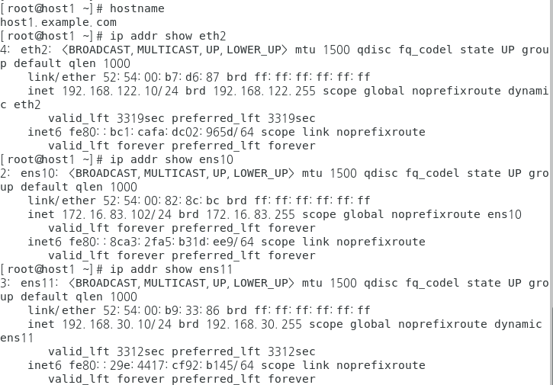

ping test

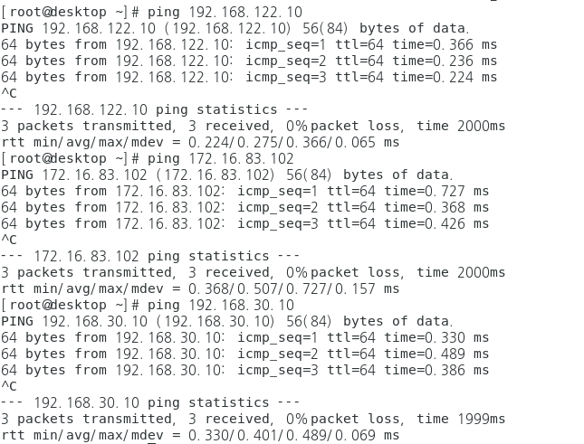

2. kick start 설치를 구현하세요.

- 
 